**CENTRO ESTADUAL DE EDUCAÇÃO TECNOLÓGICA “PAULA SOUZA”**

**FACULDADE DE TECNOLOGIA DE TAQUARITINGA**

**TECNOLOGIA EM SISTEMAS PARA INTERNET**

**DOCUMENTO DE REQUISITOS DE UMA**

**BIBLIOTECA ACADÊMICA**

**AUTOR: GUILHERME H. BASÍLIO DA SILVA**

**ORIENTADOR: PROF.º FERNANDO TIOSSO**

**TAQUARITINGA**

**2017**

GUILHERME HENRIQUE BASÍLIO DA SILVA

MARIA CRISTINA D. RIBEIRO

**DOCUMENTAÇÃO DE REQUISITOS DE UMA**

**BIBLIOTECA ACADÊMICA**

Monografia apresentada à Faculdade de Tecnologia de Taquaritinga, como parte dos requisitos para a obtenção da nota do 2º Bimestre da matéria de Engenharia de Software no 3º Semestre do Curso de Tecnologia em Sistemas para Internet.

Orientador: **Prof.º Fernando Tiosso**

Taquaritinga

2017

H. BASÍLIO DA SILVA, GUILHERME e D. RIBEIRO, MARIA CRISTINA. **Documentação de Requisitos - Biblioteca**. Trabalho para nota do 2º Bimestre (Monografia). Centro Estadual de Educação Tecnológica “Paula Souza”. Faculdade de Tecnologia de Taquaritinga. Número total de páginas p. Ano.

**RESUMO**

Trabalho com objetivo de nota do 2º Bimestre na matéria de engenharia de Software no 3º Semestre do curso de Tecnologia em Sistemas para Internet. Métodos: definição de requisitos em linguagem de usuário, definição de requisitos funcionais e não-funcionais, definição de regras de negócio, diagramação de casos de uso, de classe, de sequência e de estado e, descrição dos casos de uso. Espera-se que o resultado seja um exemplo profissional de elaboração do documento de requisitos de um sistema de gerenciamento de uma biblioteca. Concluiu-se que as especificações do sistema descritas em documento são de fundamental importância para o desenvolvimento do Software.

Palavras-chave: Requisitos. Software. Casos de Uso. Sistema.

H. BASÍLIO DA SILVA, GUILHERME e D. RIBEIRO, MARIA CRISTINA. **Documentação de Requisitos - Biblioteca**. Trabalho para nota do 2º Bimestre (Monografia). Centro Estadual de Educação Tecnológica “Paula Souza”. Faculdade de Tecnologia de Taquaritinga. Número total de páginas p. Ano.

**ABSTRACT**

Work with objective of note of the 2nd Two Months in the matter of Software Engineering in the 3rd Semester of the course of Technology in Systems for Internet. Methods: definition of requirements in user language, definition of functional and non-functional requirements, definition of business rules, use-case, class, sequence and state diagramming and description of use cases. It is expected that the result is an example of professional writing the requirements document of a library management system. It was concluded that as specifications of the system described in the document are of fundamental for software development.

Keywords: Requirements. Software. Use Cases.

**SUMÁRIO**

1. **DOCUMENTO DE REQUISITOS......................................................6**
   1. **USUÁRIOS DO SISTEMA.............................................................6**
   2. **ESPECIFICAÇÕES DO SISTEMA...............................................6**
2. **PROJETO...............................................................................................9­PREFÁCIO...........................................................................................10**
3. **INTRODUÇÃO (VISÃO) ...................................................................11**
4. **REQUISITOS FUNCIONAIS.............................................................12**
5. **REGRAS DE NEGÓCIO....................................................................16**
6. **REQUISITOS NÃO-FUNCIONAIS..................................................18**
7. **DIAGRAMAS DOS CASOS DE USO...............................................19**
   1. **EMPRÉSTIMO..............................................................................19**
   2. **IMPRESSÃO DE RELATÓRIOS................................................19**
8. **DESCRIÇÃO DOS CASOS DE USO................................................20**
9. **DIAGRAMA DE CLASSE..................................................................26**
10. **DIAGRAMAS DE SEQUÊNCIA.......................................................27**
11. **DIAGRAMAS DE ESTADO...............................................................29**
12. **REFERÊNCIAS...................................................................................30**
13. **Documento de Requisitos**

**1.1 Usuários do Sistema**

Administrador: terá acesso a todas as partes do sistema, imprimir relatórios, tratar com clientes que estão no estado vermelho de acordo com a classificação de cores do cliente, cadastrar, excluir ou alterar usuários do sistema.

Secretario: usará o sistema constantemente acessando cadastro clientes, alterar dados de cliente mediante a uma justificativa, emprestar livros, cadastrar livros, receber os livros de volta, fazer pesquisa no sistema, adicionar informações ao cadastro do livro na hora da devolução.

Cliente: terá direito de prorrogar a data da devolução dos livros via site e essa informação tem que constar no sistema, por onde ele prorrogou seja pelo site ou pessoalmente junto ao secretário

**1.2 Especificações do Sistema**

O cliente solicita um Sistema que gerencia uma biblioteca. Este Sistema possui um ou mais administradores e um secretário que deverão ser cadastrados por nome, CPF, endereço com rua, nº, bairro e cidade, telefones e e-mails. Como secretário e administrador utilizarão constantemente o sistema, ambos devem possuir um nome de usuário e senha únicos para ter acessos ao Sistema, mas cada um deve ter suas respectivas permissões.

O secretario deverá ter permissão para alterar dados dos clientes. Para a alteração de dados, o secretario deve solicitar os dados a serem alterados e deve ser preenchido um campo especial para justificar a alteração.

O secretário também poderá cadastrar clientes, solicitando nome, CPF, endereço com rua, nº, bairro e cidade, telefones e e-mails, e uma taxa no valor de R$10,00 para cadastramento que será repassada para a manutenção da biblioteca. Durante o cadastro, o CPF do cliente é consultado e validado de acordo com a Receita Federal. Após isso, serão criados um usuário e uma senha únicos, para que o cliente tenha acesso ao site e possa prorrogar prazo de devolução e pesquisar livros.

É necessário que o sistema emita relatórios de: valores recebidos por data, quantidade de novos clientes, clientes em classificação vermelha e amarela comparados aos que estão em verde, quantidade de empréstimos e quantidade de livros, onde apenas o administrador terá acesso. Todos os relatórios poderão ser emitidos semanalmente e mensalmente.

Nesta classificação, os clientes poderão estar em:

* Vermelho: significa que ele está em atraso no segundo estado onde o secretario já está em contato com ele e seus dados foram repassados para os administradores.
* Amarelo onde o sistema ainda está enviando mensagens e ele está no período onde não pode pegar livros emprestados normalmente ou está na fase onde acabou de passar 15 dias sem pegar livro e está autorizado a pegar apenas 2 livros e 5 dias para a devolução.
* Verde onde ele está OK com seus empréstimos.

Os critérios para empréstimo de livros são:

* Devem ser realizados apenas para o titular do cadastro;
* Emprestar até 5 livros;
* O tempo de empréstimo poderá ser no máximo de 10 dias podendo ser prorrogado tanto pessoalmente quanto online via o site da biblioteca;
* Deverá ser enviado um e-mail para o cliente com um lembrete de devolução do livro 2 dias antes do prazo final para entrega informando para que os livros sejam devolvidos ou prorrogado o prazo de devolução dos respectivos livros;
* Caso seja ultrapassado o prazo de devolução, o Sistema enviará um e-mail para o usuário informando que o mesmo não poderá tomar livros emprestados durante 15 dias e deve pagar uma multa por atraso na devolução a ser calculada referente a quantidade de livros e o tempo de atraso, por cada livro em atraso o cliente deverá pagar o valor de R$2,50 e R$0,50 por cada dia de atraso;
* Enquanto o cliente não devolver os livros será necessário que sejam enviados e-mails e mensagens de texto em seu número de celular solicitando a devolução dos livros;
* Após mais de 7 dias de atraso é necessário que o sistema informe ao secretário para que entre em contato com o cliente para verificar motivo do atraso e uma data possível para que o mesmo compareça para a devolução. Essa data tem que ser informada no sistema e passara a ser a data para a devolução;
* Caso novamente seja ultrapassada a data estipulada para a devolução, o Sistema terá que informar novamente ao secretário que o cliente está em atraso e deverá mostrar um campo onde o secretário vai informar a justificativa do cliente;
* O sistema deverá também disparar um e-mail para o administrador assim que a justificativa for preenchida e salva pelo secretário, com os dados desse cliente em atraso e a justificativa dada ao secretário. Caso o usuário atinja este estágio de atraso, o mesmo passará 15 dias sem poder pegar livros emprestados, após esse prazo se o cliente desejar pegar livros emprestado, terá direito a pegar apenas dois livros e apenas 5 dias para devolver. Isso ocorrera nas próximas 5 vezes que o mesmo desejar pegar livros emprestado e deve permanecer no estado amarelo. Após isso o sistema volta ele para o estado verde.

Os Livros poderão ser cadastrados tanto pelo administrador quanto pelo secretário e serão inclusos no Sistema por nome, tipo, data, autor e localização na prateleira. Cada livro terá um código identificador único sendo que, um livro com apenas 1 volume não poderá ser emprestado e o sistema deverá emitir um alerta informando ao secretário que esse livro não deverá ser emprestado. Caso o livro tenha um alto valor o mesmo só poderá ser emprestado para clientes no estado verde e por menos tempo, até 5 dias.

A devolução será feita pessoalmente e poderá ser realizada por outra pessoa além do titular. Se durante a devolução for constatado avarias no livro, o secretário deverá preencher um formulário no Sistema indicando a gravidade da avaria e qual o valor da multa a ser aplicado a partir desta gravidade de acordo com a tabela de preços por avarias. Caso o dano seja irrecuperável, o cliente deverá restituir a biblioteca o valor pago pelo livro. O Sistema deverá ter esta opção do formulário quando o secretário necessitar e deverá apresentar a tabela de preços para todas as avarias. O secretário só poderá receber o livro com avarias após o pagamento da multa. Quando esse mesmo livro for emprestado novamente, o sistema deverá obrigatoriamente informar ao secretário quais avarias ele possui e o mesmo deverá repassar ao cliente essa informação que, também estará descrita quando o cliente acessar sua conta através do site.

Os livros deverão ser classificados também nas cores:

* Vermelha, para livros que não podem ser emprestados, por algum motivo seja pelo fato de ser único ou pelo fato de estar danificado.
* Amarelo, para livros de alto valor;
* E verde, para os livros que não tem nenhuma restrição para empréstimo.

Todos os usuários do Sistema poderão pesquisar os livros por gênero, título, autor, onde tem que se preencher pelo menos 2 dessas opções para uma melhor pesquisa. Esta pesquisa poderá ser feita tanto no Sistema local da biblioteca quanto no site dela. No resultado desta pesquisa, deverá aparecer uma foto da capa do livro, informações referentes ao estado dele, verde, amarelo ou vermelho e também informações referentes ao autor, qual edição, uma breve sinopse do livro e quantos a biblioteca possui, porém, no site não aparecerá a quantidade de livros.

O Sistema também terá pesquisa de clientes que será feitapor nome e CPF. Somente o secretário e o administrador terão acesso a esta pesquisa. Em seu resultado, aparecerão informações pertinentes sobre o cliente, os dados cadastrados e a situação do mesmo (verde, amarelo ou vermelho), o histórico de livros que o mesmo já realizou empréstimo, como também o histórico de atrasos e se o mesmo tem algum debito a ser quitado.

1. **Projeto:**

|  |  |
| --- | --- |
| **Data** | 12/11/2017 |
| **Responsável** | Guilherme H. B. S. e Maria Cristina D. R. |
| **Instituição** | Biblioteca Acadêmica |
| **Versão Atual do Documento** | 1.0.0 |

1. **Prefácio**

Grupos de usuários do sistema:

Administrador: Terá acesso a todas as funcionalidades do Sistema e, somente ele poderá imprimir relatórios.

Secretário: Usará o Sistema para cadastrar clientes, cadastrar livros, poderá alterar os dados dos clientes e realizar o empréstimo de livros.

Cliente: Usará o Sistemas de uma interface online para pesquisa de livros e prorrogação do tempo de empréstimo mediante o login do cliente no Sistema.

Versões

|  |  |  |  |
| --- | --- | --- | --- |
| **Data** | **Versão** | **Autor** | **Descrição** |
| 09/11/17 | 1.0.0 | Maria Cristina D. Ribeiro | Inserção da descrição dos requisitos e suas especificações. |
| 16/11/17 | 1.0.1 | Guilherme H. B. da Silva e Maria Cristina D. Ribeiro | Definição de requisitos funcionais, não-funcionais e regras de negócios. |
| 21/11/17 | 1.0.2 | Guilherme H. B. da Silva | Alteração da descrição dos requisitos, correção de requisitos funcionais e não funcionais. |
| 22/11/17 | 1.0.3 | Maria Cristina D. Ribeiro | Alteração da descrição dos requisitos, correção de requisitos funcionais e não funcionais. |

1. **Introdução (Visão)**

Sistema de gerenciamento para uma Biblioteca Acadêmica. O Sistema terá um ou mais administradores, um secretário e clientes. Possuirá as funcionalidades de inclusão de administradores, secretário e clientes; inclusão de livros, empréstimo de livros e pesquisa de livros; pesquisa de clientes e impressão de relatórios. Também terá um site que permitirá aos clientes pesquisar livros e prorrogar o tempo do empréstimo.

1. **Requisitos Funcionais (RF)**

**[RF0001] – Inclusão de Administradores (F)**

O Sistema deve permitir inclusão de administradores pelo seu nome, CPF, endereço com rua, nº, bairro e cidade, telefones, e-mails, nome de usuário e senha como identificadores únicos. O administrador tem acesso total a todas as funcionalidades do Sistema. Durante a inclusão, há a consulta e validação da existência do CPF do administrador.

**[RF0002] – Inclusão de Secretários (F)**

O Sistema deve permitir a inclusão de secretários a partir de nome, CPF, endereço com rua, nº, bairro e cidade, telefones, e-mails, nome de usuário e senha como identificadores únicos. Durante a inclusão, há a consulta e validação da existência do CPF do secretário.

**[RF0003] – Inclusão de Clientes (F)**

O Sistema deve permitir a inclusão de clientes a partir de nome, CPF, endereço com rua, nº, bairro e cidade, telefones, e-mails, nome de usuário e senha como identificadores únicos. Durante a inclusão, há a consulta e validação da existência do CPF do cliente.

**[RF0004] – Inclusão de Livros (F)**

O Sistema deverá permitir cadastro de livros, onde cada livro possui um código identificar único, nome, tipo, data, autor, localização na prateleira e cor de classificação conforme RN0001.

**[RF0005] – Empréstimo de Livros (F)**

O Sistema deverá permitir que o secretário possa emprestar livros mediante nome de usuário, senha do cliente e código do livro. Podem ser emprestados no máximo 5 livros referente RN003, RN004.

**[RF0006] – Impressão de Relatórios (F)**

O Sistema deverá ter a opção de impressão de relatórios de empréstimos de livros, de valores recebidos, de quantidade de cliente em vermelho e amarelo comparado aos que estão em verde, semanais e mensais. Somente o administrador tem acesso a estes relatórios.

**[RF0007] – Pesquisa de Livros (F)**

O Sistema deverá permitir a busca por livros pelo seu gênero, título e autor, onde no mínimo 2 opções devem ser preenchidas para busca que, no resultado da busca, deve apresentar uma foto da capa do livro, informações referentes ao estado dele (verde, amarelo ou vermelho) também informação referente ao autor, qual edição, uma breve sinopse do livro e quantos a biblioteca possui.

**[RF0008] – Devolução dos Livros (F)**

A devolução é feita pessoalmente e pode ser feita por outra pessoa que não seja o titular, caso aja avarias deverá ser preenchido um questionário de avarias, referente a RN008.

**[RF0009] – Login (F)**

Quando o usuário solicitar acesso ao Sistema, este deverá solicitar nome de usuário e senha.

**[RF0010] – Pesquisa de Clientes (F)**

O Sistema poderá pesquisar por clientes através de Nome e CPF. Esta pesquisa é feita pelo secretário que checa os dados do cliente, seu histórico de empréstimo, histórico de atrasos e se há algum débito a ser pago.

**[RF0011] – E-mail de aviso (I)**

Dois dias antes do empréstimo expirar, um e-mail é emitido para avisar o cliente a data da devolução ou para o mesmo entrar no site ou se dirigir a biblioteca para prorrogar a data de devolução.

**[RF0012] – Alertas de Restrição (I)**

Durante o empréstimo, de acordo com o código do livro, um alerta de restrição deve ser emitido de acordo com sua classificação de cores referente a RN0003.

**[RF0013] – Classificação do cliente (I)**

Devido ao atraso na devolução dos livros, o cliente será classificado de acordo com as seguintes cores: vermelho, amarelo, referente RN007.

**[RF0014] – Restrição de Empréstimo (F)**

Se na RF0010 for constatado atraso na entrega dos livros, o cliente será penalizado, onde não poderá emprestar livros por 15 dias e deverá pagar uma taxa baseada da quantidade de livros e tempo de atraso referente a RN009. Caso o livro tenha um alto valor o mesmo só pode ser emprestado para clientes no estado verde e por menos tempo até 5 dias referente a RN004.É necessário que o secretario preencha um questionário na hora da devolução caso o livro tenha sofrido avarias referente a RN008.

**[RF0015] – Prorrogação do tempo de empréstimo (I)**

O Sistema deverá permitir que o cliente possa a partir de 2 dias antes do tempo de empréstimo expirar, prorrogar este tempo pelo site que exige nome de usuário e senha, no site consta a opção de renovação de empréstimo que acrescenta 7 dias ou o cliente pode se dirigir a biblioteca e prorrogar o prazo pessoalmente.

**[RF0016] – Taxa de Inclusão de Clientes (I)**

Para que a RF0003 possa ser cumprida, o cliente deve pagar uma taxa de R$10,00 para finalizar sua inclusão no Sistema.

**[RF0017] – Controle de Volumes dos Livros (I)**

O Sistema deverá controlar o número de volumes do mesmo livro e quando houver apenas um volume de determinado livro, ele não poderá ser emprestado de acordo com a RF0005.

**[RF0018] – Classificação de cores dos livros (I)**

O Sistema deverá identificar restrições para empréstimos de acordo com sua cor na classificação referente a RN003.

**[RF0019] – Tempo de Empréstimo (F)**

O tempo de empréstimo referente a RN0004 será definido pela classificação de cores do livro descritos na RN001 e pela classificação do cliente referente a RN007.

**[RF0020] – Penalização por Danos ao Livro (F)**

Se durante a RF0008 e de acordo com a RN0008 for identificado danos ao livro (s), o responsável pela devolução deverá restituir a biblioteca o valor de multa de acordo com a tabela de preços. Enquanto a multa não for paga, o livro danificado não poderá ser devolvido.

**[RF0021] – Pesquisa de Livros (F)**

A pesquisa de livros pode ser feita pelos clientes através do site da biblioteca que está interligada o Sistema da biblioteca.

**[RF0022] – Prorrogação de tempo de empréstimo (I)**

A prorrogação pode ser feita pelo cliente através do site da biblioteca que está interligada com o Sistema da biblioteca. No site ele terá a tela de acesso com nome de usuário e senha de acordo com a RF0009.

**[RF0023] – Validação do CPF (F)**

Durante a RF0001, RF0002 e RF0003, a consulta e validação do CPF é feita de acordo com os parâmetros recomendados pela Receita Federal.

**[RF0024] – Penalização por atraso na devolução dos livros (F)**

Caso aja atraso na devolução dos livros deverá ser cobrado uma multa pelo atraso por quantidade de livros emprestados e dias de atraso referente a RN009.

1. **Regras de Negócio (RN)**

|  |  |  |
| --- | --- | --- |
| **Id** | **Regra** | **Requisito** |
| RN0001 | Classificação de Cores dos livros:   * Vermelha, para livros que não podem ser emprestados, por algum motivo seja pelo fato de ser único ou pelo fato de estar danificado; * Amarelo, para livros de alto valor que podem ser emprestados apenas para clientes em estado verde e por menos tempo apenas 5 dias; * Verde, para os livros que não tem nenhuma restrição para empréstimo. | RF0004 |
| RN0002 | Penalização por atraso: Se na RF0010 for constatado atraso na entrega dos livros, o cliente será penalizado, onde não poderá emprestar livros por 15 dias e deverá pagar uma taxa baseada da quantidade de livros e tempo de atraso descrita na RN009 | RF0014 |
| RN0003 | Restrição de Empréstimo: Dá-se de acordo com a classificação de cores dos livros e a situação do cliente no Sistema:   * Livros em vermelho não poderão ser emprestados e clientes em vermelho não poderão emprestar livros até regularizar sua situação; * Livros em amarelo terão tempo de empréstimo reduzido a no máximo 5 dias e, clientes em amarelo estão em estado de alerta onde o Sistema envia mensagens constantemente ao cliente devido atraso na devolução e ele não pode emprestar livros ou o cliente acabou de sair do estado vermelho e não poderá pegar mais de 2 livros por vez e apenas 5 dias para devolução; * Livros em verde não têm restrição de empréstimo e o mesmo se aplica aos clientes em verde. | RF0014 |
| RN0004 | Prazo de Empréstimo: Para livros sem restrição, o tempo de empréstimo é de no máximo 10 dias; Livros restritos por serem de alto valor tem o prazo de 5 dias no máximo. | RF0019 |
| RN0005 | Taxa de Inscrição: Durante a inclusão de um cliente no Sistema da biblioteca, o mesmo deve pagar uma taxa de R$10,00 para que a inclusão seja finalizada. | RF0016 |
| RN0006 | Prorrogação de Empréstimo: Através do site ou pessoalmente na biblioteca, o cliente poderá prorrogar o prazo de devolução em até 7 dias. | RF0022 |
| RN0007 | Classificação da situação do cliente:   * Vermelho, que significa que ele está em atraso a mais de 15 dias e no segundo estado onde o secretario já está em contato com ele e seus dados foram repassados para os administradores. * Amarelo onde o sistema ainda está enviando mensagens e ele está no período onde não pode pegar livros emprestados normalmente. * Verde onde ele está OK com seus empréstimos. | RF0013 |
| RN0008 | Penalização por danos aos livros: Se for identificado danos ao livro (s) na devolução, o responsável pela devolução deverá restituir a biblioteca o valor de multa de acordo com a tabela de preços caso o dano não seja irreparável, se o livro sofrer algum dano irreparável o responsável deverá restituir o valor pago pelo livro a biblioteca. Enquanto a multa não for paga ou o valor do livro restituído, o livro danificado não poderá ser devolvido. | RF0020 |
| RN0009 | Multa por atraso: Deverá ser cobrado o valor de R$2,50 por cada livro que está emprestado e R$0,50 por cada dia de atraso. | RF0024 |

1. **Requisitos Não Funcionais (RNF)**

**B - Requisitos Organizacionais**

**[RNFB0001] – Formato de Relatório (I)**

Os relatórios devem ser emitidos no formato PDF.

1. **Diagramas Caso de Uso**

**8.1 Empréstimo de Livros**

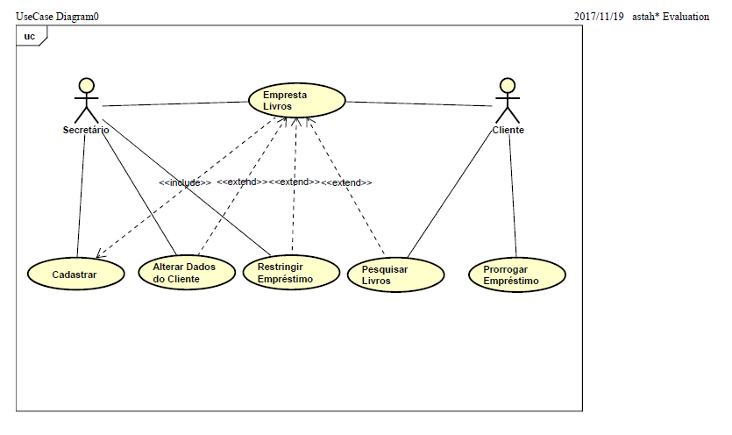

**8.2 Impressão de Relatórios**

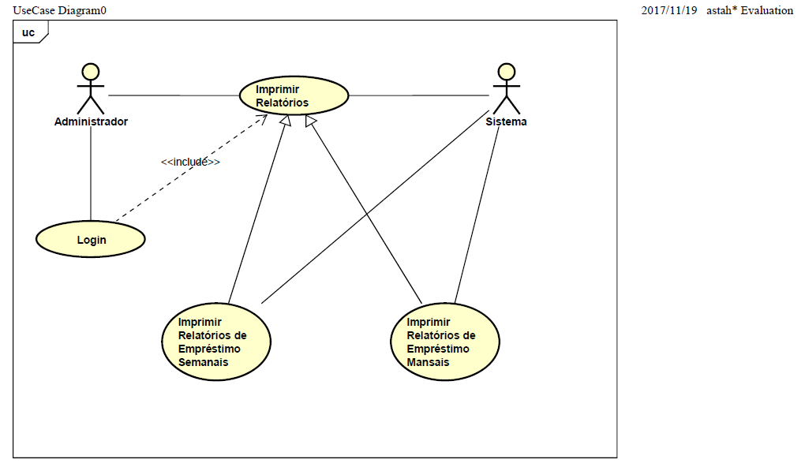

1. **Descrição Casos de Uso**

|  |  |  |
| --- | --- | --- |
| Caso de Uso (UC0001-IncluirCliente) (X) F ( ) I ( ) O | | |
| Nome do caso de uso | Incluir Cliente | |
| Responsável (Cliente) | Guilherme | |
| Responsável (Equipe) | Maria | |
| Ator Principal | Secretário | |
| Atores Secundários | Cliente | |
| Resumo (Objetivo) | Este caso de uso descreve as etapas necessárias para que um secretário realize o cadastramento de um cliente. | |
| Pré-condição | O secretário deve estar logado no sistema. | |
| Fluxos principais | 1. O secretário informa que deseja iniciar o cadastro de um novo cliente. 2. O sistema solicita os dados pessoais do cliente: nome, CPF, telefoneresidencial, telefonecelular, endereço composto por cep, logradouro, número, complemento, bairro, cidade e e-mails. 3. O secretário informa os dados do cliente. 4. O sistema valida o CPF do cliente conforme RN002. 5. O sistema verifica se o CPF do cliente já está cadastrado. 6. O sistema verifica se os dados obrigatórios foram informados conforme RN001. 7. O sistema armazena os dados do cliente. 8. O sistema emite a mensagem “Os dados do cliente foram cadastrados!”. | F  F  F  I  I  I  F  I |
| Fluxos Alternativos | CPF inválido  4.1. O sistema emite mensagem “CPF inválido” e possibilita que o secretário corrija o CPF.  CPF já cadastrado  5.1. O sistema emite a mensagem “CPF já está cadastrado” e interrompe o caso de uso.  Dados obrigatórios não informados  6.1 . O sistema emite mensagem relatando os dados obrigatórios que não foram informados e permite que o secretário os informe. | I  I  I |
| Regras de Negócio | * 1. RN001 - Dados obrigatórios: nome, CPF e o campo de justificativa para alteração de cadastro.   2. RN002 - Validação de CPF: O CPF deve ser validado mediante o algoritmo de validação de CPF estabelecido pela receita federal. | |
| Pós-condição | Dados do cliente cadastrados. | |

|  |  |  |
| --- | --- | --- |
| Caso de Uso (UC0002-PesquisarCliente) (X) F ( ) I ( ) O | | |
| Nome do caso de uso | Pesquisar Cliente | |
| Responsável (Cliente) | Guilherme | |
| Responsável (Equipe) | Maria | |
| Ator Principal | Secretário | |
| Atores Secundários | Não existem | |
| Resumo (Objetivo) | Este caso de uso descreve as etapas necessárias para que um secretário pesquise por clientes cadastrados. | |
| Pré-condição | O secretario deve estar logado no sistema. | |
| Fluxos principais | 1. O secretario informa que deseja pesquisar cliente. 2. O sistema solicita o nome do cliente. 3. O secretario informa o nome do cliente. 4. O sistema pesquisa clientes com o nome informado pelo secretário. 5. O sistema apresenta a relação de clientes encontrados, exibindo nome, telefone residencial e celular de cada um. | F  F  I  F  F |
| Fluxos Alternativos | Nome não informado  3.1. Caso o secretário não informe um nome a ser pesquisado o sistema deve exibir a relação completa dos clientes cadastrados. | I |
| Regras de Negócio | * 1. Não Existem. | |
| Pós-condição | Apresentação de uma relação de clientes cadastrados. | |

|  |  |  |
| --- | --- | --- |
| Caso de Uso (UC0003-AlterarAluno) (X) F ( ) I ( ) O | | |
| Nome do caso de uso | Alterar Cliente | |
| Responsável (Cliente) | Guilherme | |
| Responsável (Equipe) | Maria | |
| Ator Principal | Secretário | |
| Atores Secundários | Cliente | |
| Resumo (Objetivo) | Este caso de uso descreve as etapas necessárias para que um secretário altere os dados de um cliente. | |
| Pré-condição | O secretário realizar o UC0002. | |
| Fluxos principais | 1. O secretário informa que deseja alterar o cadastro de um cliente. 2. O sistema exibe os dados pessoais do cliente: nome, CPF, telefoneresidencial, telefonecelular, endereço composto por cep, logradouro, número, complemento, bairro, cidade e e-mails. 3. O secretário informa os dados do cliente. 4. O sistema valida o CPF do cliente conforme RN002. 5. O sistema verifica se o CPF do cliente já está cadastrado. 6. O sistema verifica se os dados obrigatórios foram informados conforme RN001. 7. O sistema armazena os dados do cliente, 8. O sistema emite a mensagem “Os dados do cliente foram alterados! ”. | F  F  F  I  I  I  F  I |
| Fluxos Alternativos | Cpf inválido  4.1. O sistema emite mensagem “CPF inválido” e possibilita que o secretário corrija o CPF.  CPF já cadastrado  5.1. O sistema emite a mensagem “CPF já está cadastrado” e interrompe o caso de uso.  Dados obrigatórios não informados  6.1 . O sistema emite mensagem relatando os dados obrigatórios que não foram informados e permite que o secretário os informe. | I  I  I |
| Regras de Negócio | * 1. RN001 - Dados obrigatórios: nome, CPF e o campo de justificativa para alteração de cadastro.   2. RN002 - Validação de CPF: O CPF deve ser validado mediante o algoritmo de validação de CPF estabelecido pela receita federal. | |
| Pós-condição | Dados do cliente alterados. | |

|  |  |  |
| --- | --- | --- |
| Caso de Uso (UC0004-ExcluirCliente) (X) F ( ) I ( ) O | | |
| Nome do caso de uso | Excluir Cliente | |
| Responsável (Cliente) | Guilherme | |
| Responsável (Equipe) | Maria | |
| Ator Principal | Secretário | |
| Atores Secundários | Não existem | |
| Resumo (Objetivo) | Este caso de uso descreve as etapas necessárias para que um secretário exclua um cliente. | |
| Pré-condição | O secretário realizar o UC0002. | |
| Fluxos principais | 1. O secretário seleciona o cliente. 2. O secretário informa que deseja excluir o cliente. 3. O sistema verifica se aluno possui relacionamentos com outras entidades, conforme RN003. 4. O sistema pergunta se o secretário deseja realmente excluir o cliente. 5. O secretário informa que deseja excluir o cliente. 6. O sistema exclui o cliente. 7. O sistema emite a mensagem “O cliente foi excluído!”. | F  F  I  I  I  F  I |
| Fluxos Alternativos | Impossibilidade de exclusão do cliente  3.1 Caso o cliente possua relações com outras entidades do sistema, o sistema exibe a mensagem “Impossível excluir o cliente! ”, e o caso de uso é interrompido.  Não deseja excluir o cliente  5.1 Caso o secretário não deseje excluir o cliente, o caso de uso é interrompido. |  |
| Regras de Negócio | * 1. RN003: Não pode haver exclusão de clientes que estejam relacionados com outras entidades do sistema. | |
| Pós-condição | Cliente excluído. | |

|  |  |  |
| --- | --- | --- |
| Caso de Uso (UC0005-Emprestar Livro) (X) F ( ) I ( ) O | | |
| Nome do caso de uso | Emprestar Livro | |
| Responsável (Cliente) | Guilherme | |
| Responsável (Equipe) | Maria | |
| Ator Principal | Secretário | |
| Atores Secundários | Cliente | |
| Resumo (Objetivo) | Este caso de uso descreve as etapas necessárias para que um secretário empreste um livro. | |
| Pré-condição | O secretário deve estar logado no sistema. | |
| Fluxos principais | 1. O secretário informa ao sistema que deseja emprestar o livro. 2. O sistema solicita dados do cliente. 3. O secretário informa os dados do cliente. 4. O sistema verifica situação do cliente, conforme RN006. 5. O sistema solicita a quantidade de livros, conforme RN003. 6. O secretário informa a quantidade de livros. 7. O sistema solicita o código de cada um dos livros. 8. O secretário informa o código dos livros. 9. O sistema verifica cada um dos livros, conforme RN004 e RN005. 10. O sistema solicita confirmação do empréstimo. 11. O secretário confirma o empréstimo. 12. O sistema apresenta a data de devolução do livro e exibe uma mensagem com todos os livros a serem emprestados. 13. O secretário informa ao cliente a data para devolução e que o mesmo pode prorrogar a data no site. 14. O sistema emite a mensagem “Empréstimo realizado com sucesso e a data para devolução”. | F  F  F  F  F  F  F  F  I  F  I  I  F  F  F |
| Fluxos Alternativos | Impossibilidade de empréstimo do livro.  4.1 Caso o cliente esteja em situação amarelo ou vermelho, exibir uma mensagem informando ao secretario o motivo para não poder emprestar o livro, e interrompe o caso de uso.  Quantidade de livros  6.1 Caso a quantidade de livros seja superior o sistema deve informar ao secretário que o cliente pode emprestar até 5 livros e abrir opção para ele retirar os excedentes. Depois de retirar os livros excedentes, retorna para o empréstimo.  Impossibilidade de empréstimo do livro.  9.1 Caso algum dos livros estejam em situação de impossibilidade de empréstimo, o sistema tem que apresentar uma mensagem ao secretário para que o mesmo informe ao cliente o motivo do não empréstimo e de a opção do cliente pegar outro livro.  Não deseja emprestar o livro  9.1 Caso o cliente não deseje emprestar o livro, o caso de uso é interrompido. |  |
| Regras de Negócio | * 1. RN003: Não pode haver empréstimo mais de 5 livros por vez.   2. RN004: Não pode haver empréstimo de livros que estejam com danos irreversíveis.   3. RN005: Não pode haver empréstimo de livros que tenha apenas 1 volume na biblioteca   4. RN006: Não pode haver empréstimo de livros para clientes em situações amarelo e vermelho. | |
| Pós-condição | Livro emprestado. | |

|  |  |  |
| --- | --- | --- |
| Caso de Uso (UC0006-Impressão de Relatórios) (X) F ( ) I ( ) O | | |
| Nome do caso de uso | Impressão de Relatórios | |
| Responsável (Cliente) | Guilherme | |
| Responsável (Equipe) | Maria | |
| Ator Principal | Administrador | |
| Atores Secundários | Não existem | |
| Resumo (Objetivo) | Este caso de uso descreve as etapas necessárias para que um administrador imprima um relatório. | |
| Pré-condição | O administrador deve estar logado no Sistema. | |
| Fluxos principais | 1. O administrador informa que deseja imprimir o relatório. 2. O sistema verifica os tipos de relatórios disponíveis. 3. O sistema pergunta qual relatório o administrador deseja imprimir. 4. O administrador informa o tipo de relatórios que deseja imprimir. 5. O sistema confirma a impressão. 6. O sistema emite a mensagem “Relatório impresso com sucesso”. | F  F  F  F  F  I  I |
| Fluxos Alternativos | Impossibilidade de impressão do relatório.  2.1 Caso o não tenha relatório a ser impresso, o caso de uso é encerrado.  Cancelamento da impressão  6.1 Caso o administrador cancele a impressão, o caso de uso é encerrado. |  |
| Regras de Negócio | Não há regras. | |
| Pós-condição | Relatório Impresso. | |

1. **Diagrama de Classe**

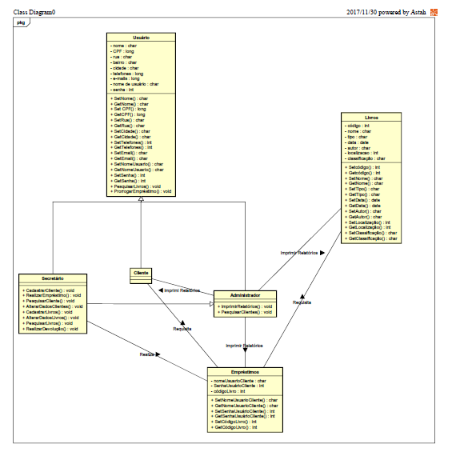

1. **Diagramas de Sequência**

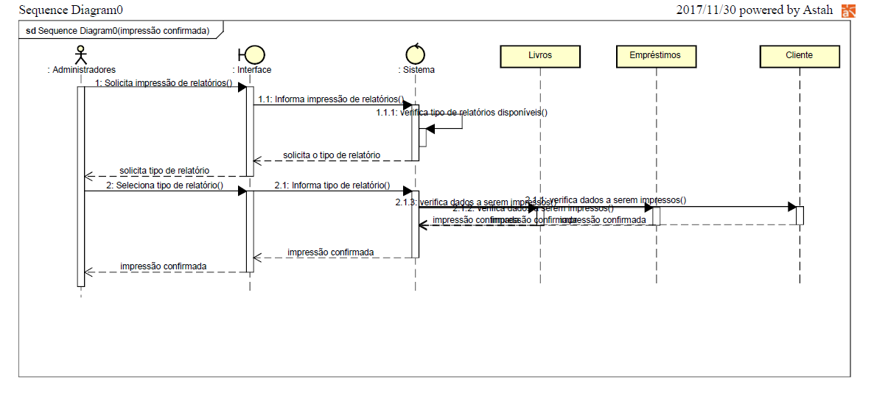

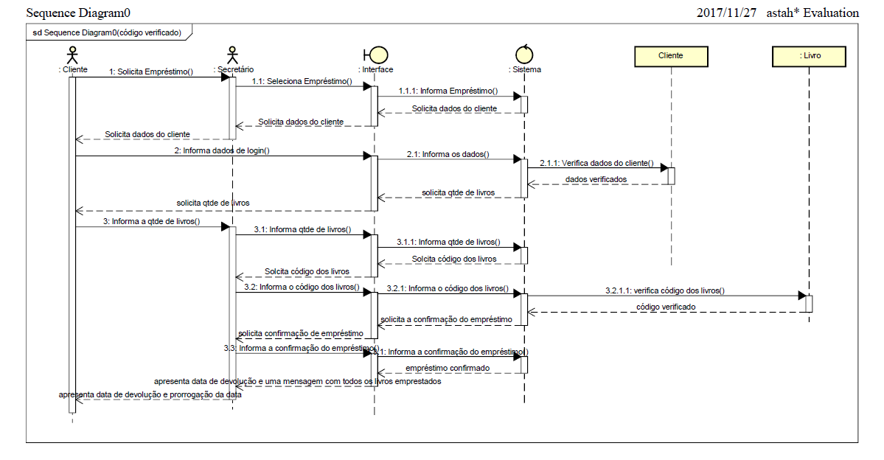

1. **Diagrama de Estado**

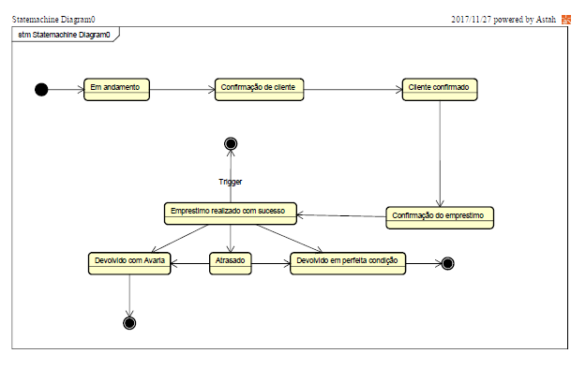

1. **REFERÊNCIAS**

Materiais de estudo dados em aula pelo Prof.º Fernando Tiosso disponibilizados via DropBox.